SystemInput設計書

file SystemInput.cs

公開関数

bool On(SystemInput.Tag tag);

指定タグのOn判定を返す

bool Down(SystemInput.Tag tag);

指定タグのDown判定を返す

bool Up(SystemInput.Tag tag);

指定タグのUp判定を返す

void SetEnableStop(SystemInput.Tag tag,bool flag);

指定タグの入力制御を指定する

bool GetEnableStop(SystemInput.Tag tag,bool flag);

指定タグの現在の入力制御状態を返す

列挙型

enum Tag

|  |  |
| --- | --- |
| 決定 | DECISION |
| キャンセル | CANCEL |
| 攻撃 | TTACK |
| ジャンプ | JUMP |
| ワイヤー | WIRE |
| トランスアサルト | TRANS_ASSAULT |
| アイテム１ | ITEM_L |
| アイテム２ | ITEM_R |
| アイテム３ | ITEM_D |
| アイテム４ | ITEM_U |
| ポーズ | PAUSE |
| Tag数 | TAG_NUM |

入力取得時に引数として使う

このSystemInputを使用する場合、このようにGameObjectにM_SystemをComponentすればよい

使い方としては

M_System.input.Down(SystemInput.Tag.ITEM_D)

のように記述をすれば指定した入力の状態を返します。

M_System.input.SetEnableStop(SystemInput.Tag.ITEM_D,true);

この関数を動かすことで、入力を止めることができます。第2引数をfalseにすると停止している判定を解除することができます。

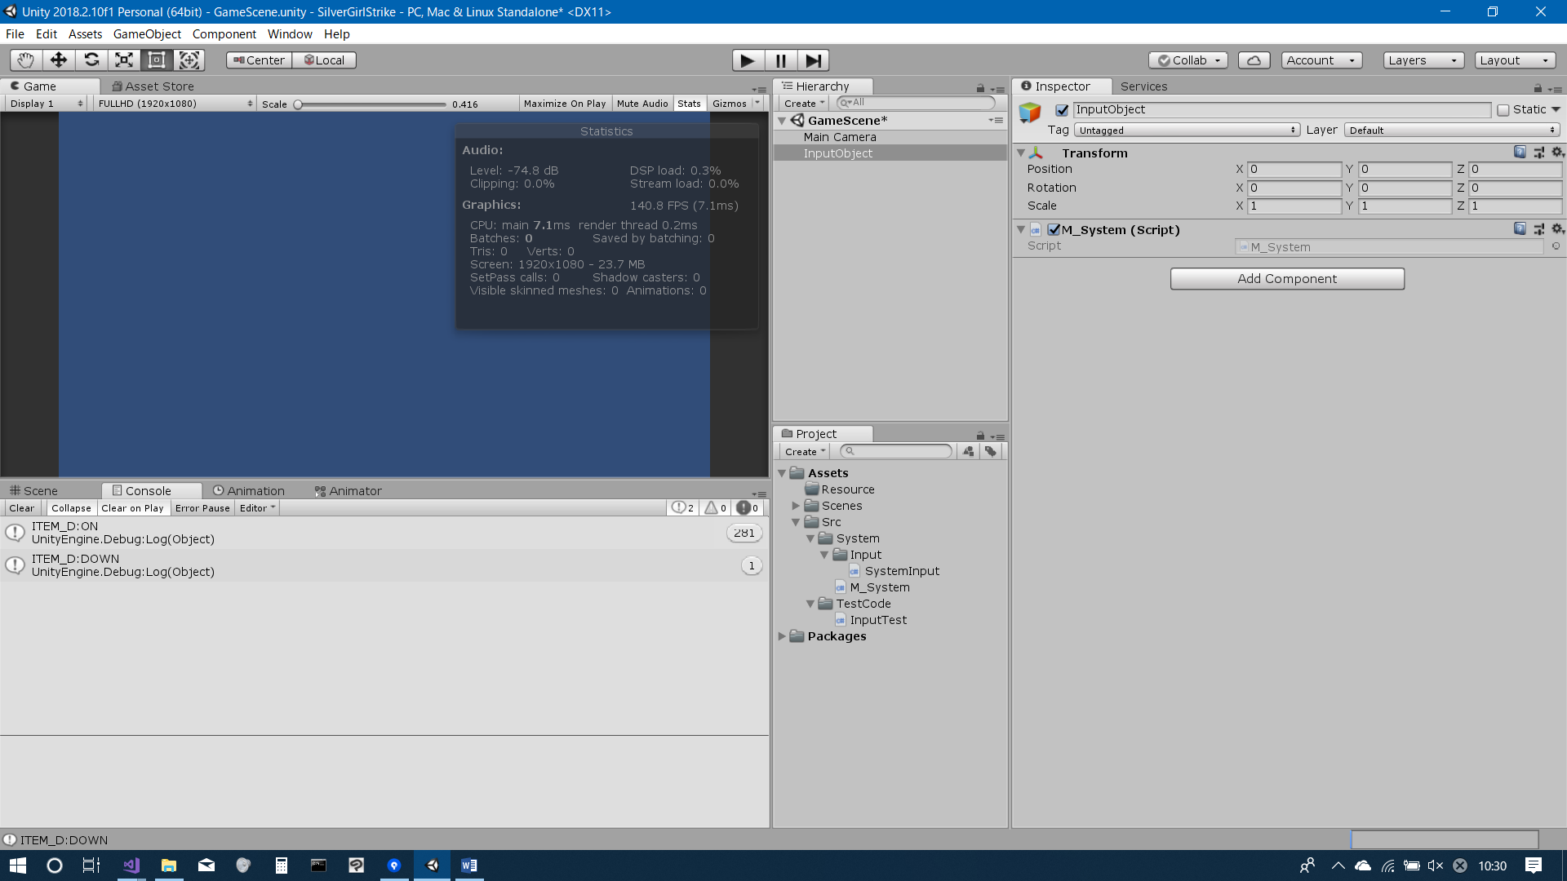

History 2018/10/09 Shou Kaneko